**JARDÍN DE NIÑOS TEOTIHUACÁN**

**CLAVE: 10DJN0220Z NIVEL EDUCATIVO: PREESCOLAR**

**SECTOR EDUCATIVO: 08 ZONA ESCOLAR: 017**

**DOMICILIO: DOMICILIO CONOCIDO**

**LOCALIDAD: SAPIORIZ MUNICIPIO: LERDO, DGO.**

**CICLO ESCOLAR 2020-2021**

**EXPERIENCIA O ESTRATEGIA: Pizarrón mágico**

**Problemática:** Debido a la contingencia, para los alumnos ha sido difícil realizar las tareas escolares en la casa sobre todo se les dificultaba el trazo de las letras por lo que se decidió aplicar distintos juegos, videos y canciones para que ellos se interesaran en aprenderlas.

**Dificultades del contexto:** La conectividad, la necesidad de contar con el apoyo de un adulto para cuando realizan las actividades, las pocas herramientas tecnológicas con las que cuentan muchas familias.

**OBJETIVOS:**

* Que los alumnos practiquen la motricidad fina realizando distintos trazos.
* Que los alumnos se interesen a través del juego en copiar trazos de letras.
* Que se utilicen actividades lúdicas que atraigan la atención de los alumnos.

**¿EN QUÉ CONSISTE?**

Vamos a utilizar distintos materiales que tenemos en casa para darle forma a un pizarrón mágico. Utilizaremos la tapa de una caja de cartón o un plato extendido y encima se rociará el material mágico puede ser arena, sal, harina, arroz, etc., lo que permitirá que el niño escriba y se pueda borrar y volver a utilizar.

**¿QUIÉNES SON LOS PROTAGONISTAS?**

Los alumnos que participan en la actividad.

**¿CÓMO SE DESARROLLA?**

Se les mostrará a los niños el trazo de líneas, letras o figuras y él tendrá que replicar utilizando su dedo índice escribiendo sobre el pizarrón mágico, puede mover el polvo y volver a trazar las veces que quiera.

**LOGROS ALCANZADOS**

* Se práctica la motricidad fina a través del juego y los niños se muestran contentos.
* El trazo va mejorando con la práctica.
* Se inició con líneas rectas, luego se formaron letras y figuras.
* EL material llama la atención de los niños y les gusta utilizarlo, lo que ayuda a que sigan practicando a través del juego.
* Las mamás se muestran contentas con la estrategia, ya que las indicaciones son fáciles y a los niños les agrada utilizarla.

**EVIDENCIAS**

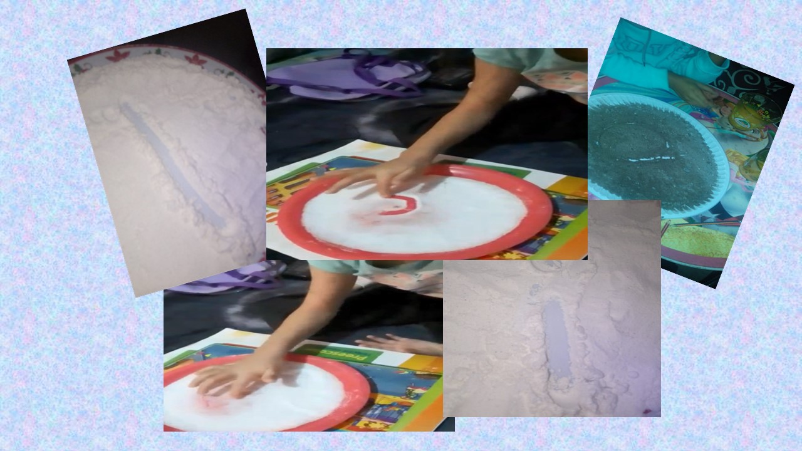

**CD. LERDO, DGO. A 23 DE FEBRERO DE 2021.**

**MAESTRA DE GRUPO**

**MELISSA MORALES SORIA**